Бекітемін:
Оқу ісі жөніндегі орынбасары: ____________________

Бөлім: | Әр түрлі ортадағы электр тогы
Педагогтың аты-жөні:
Күні:
Сынып: 10 | Қатысушылар саны: | Қатыспағандар саны:
Сабақтың тақырыбы: | №2 Зертханалық жұмыс:. «Электролиттердегі электр тогының пайда болу шарттарын зерттеу»
Оқу бағдарламасына сәйкес оқыту мақсаттары: | 10.3.3.2 – электролиз үдерісіндегі электр тогы шартын эксперимент арқылы анықтау;
Сабақтың мақсаты: | - электролиттердегі электр тогын сипаттайды  - Фарадейдің электролиз заңдарын есептерде қолданады  - электролиз үдерісі арқылы элементар зарядты тәжірибеде анықтайды  - нәтижені e = 1,6·10⁻¹⁹ Кл-мен салыстырып, қателікті талдайды
Құндылықтарға баулу: | «Адал азамат» бағдарламасы бойынша: Шығармашылық және инновация.  «Ғылым – инемен құдық қазғандай» (халық мақалы).  Құндылық топтық жұмыстағы жауапкершілік пен өзара құрмет арқылы жүзеге асады.
Сабақтың барысы:
Сабақтың кезеңі/ уақыт | Педагогтің әрекеті | Оқушының әрекеті | Бағалау | Ресурстар
Сабақтың басы  4 минут  Ұйымдастыру, қызығушылықты ояту, мақсат қою | Ұйымдастыру кезеңі. Сәлемдесу, түгендеу, бағалау парағын тарату.  Ынтымақтастық атмосферасы: «Ребус». Оқушылар физикалық термин жасырылған ребусты шешеді; одан кейін «Металдардағы, жартылай өткізгіштердегі, электролиттердегі, газдар мен вакуумдағы электр тогы» тақырыбы бойынша 2 сұрақ қойылады.  Проблемалық сұрақ: Электролиз арқылы электронның зарядын өлшеуге бола ма? Фарадей мұны 1830 жылдары қалай «байқап қалған»?  Қауіпсіздік техникасы: зертханалық жұмыс ережелері қайталанады; топта «қауіпсіздік жауаптысы» тағайындалады.  Оқушылардың болжамдары тыңдалып, сабақтың тақырыбы мен мақсаты бірге анықталады. | Ребусты шешеді, өткен тақырып бойынша жауап береді.  Болжам айтып, мақсатты анықтауға қатысады. | ҚБ: ауызша кері байланыс, «Бас бармақ». | Слайд  Бағалау парағы
Сабақтың ортасы  7 минут  Теориялық дайындық. Теория, гипотеза | Теориялық негіз.  - Электролиттерде ток тасымалдаушылар – иондар.  - Фарадейдің І заңы: m = kIt; ІІ заңы: k = M/(Fn), F = eN_A = 96 500 Кл/моль.  - Бір валентті ион заряды: e = MIt/(m n N_A).  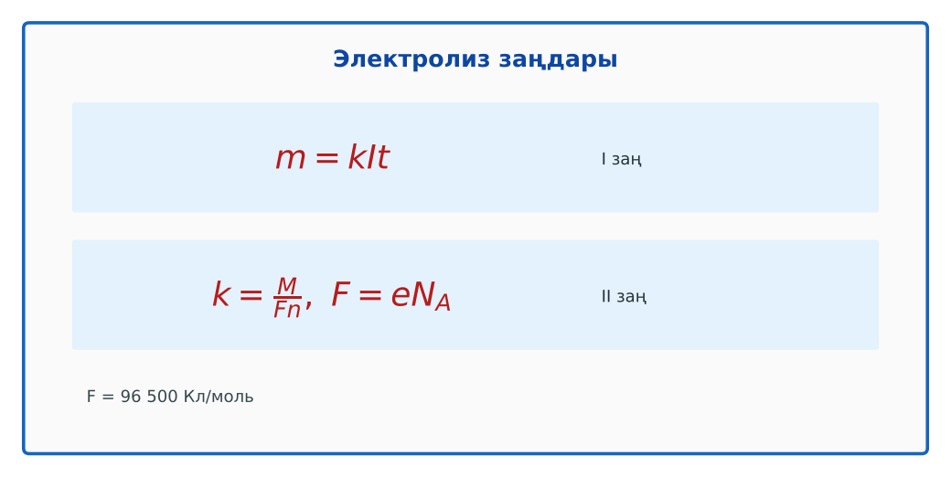  1-сурет. Фарадейдің электролиз заңдары  Гипотеза: оқушылар тәжірибенің нәтижесін болжап, жұмыс парағына жазады. | Теорияны қайталайды, гипотеза жазады. | Дескриптор:  - электролиттердегі электр тогын сипаттайды.  1 балл | Физика 10-сынып оқулығы  Жұмыс парағы
Сабақтың ортасы  17 минут  Зертханалық жұмыс. Топпен тәжірибе жүргізу | Құрал-жабдықтар: мыс купоросы ерітіндісі (CuSO₄) немесе ас тұзы ерітіндісі, мыс электродтар, амперметр, ток көзі, реостат, электронды таразы (0,01 г), секундомер.  Жұмыс барысы:  1) Катодты тазалап, массасын өлше.  2) Тізбекті құрастырып, токты (≈0,5–1 А) тұрақты ұста.  3) 20 минут электролиз жүргіз.  4) Катодты кептіріп, массасын қайта өлше.  5) k = m/(It) және e = M/(k n N_A) есепте (Cu: M = 0,0635, n = 2).  6) Кестелік мәнмен салыстыр.  Өлшеу нәтижелерінің кестесі: I, А | t, с | m₁, кг | m₂, кг | Δm, кг | k, кг/Кл | e, Кл | ε, %  Мұғалім топтарды аралап, аспаптан дұрыс оқуды және қауіпсіздікті қадағалайды.  ЕББҚ оқушыларына: суретті тірек-сызба және қадамдық нұсқаулық; ірі шрифтті (16–18) карточкалар, формулалар жадынамасы. | Құралдарды жинап, өлшеу жүргізеді.  Кестені толтырып, есептейді. | Дескриптор:  - құралдарды дұрыс жинайды, қауіпсіздікті сақтайды – 1;  - өлшеулерді жүргізіп, кестеге енгізеді – 1;  - Фарадейдің электролиз заңдарын есептерде қолданады – 1;  3 балл | мыс купоросы ерітіндісі (CuSO₄) немесе ас тұзы ерітіндісі  мыс электродтар  амперметр  ток көзі, реостат  Жұмыс парағы
Сабақтың ортасы  9 минут  Нәтижені өңдеу. Талдау, қорытынды, қателік | Талдау сұрақтары (деңгейлік):  А:  Электролиттерде ток тасымалдаушылар?  В:  Өлшеу нәтижесінен e-ны есепте, кестелік мәнмен салыстыр.  Үлгі есеп / мысал. Фарадей  Қорытынды: гипотеза нәтижемен салыстырылады; өлшеу қателігінің себептері аталады. | Нәтижені талдап, қорытынды жазады. | Дескриптор:  - нәтижені e = 1,6·10⁻¹⁹ Кл-мен салыстырып, қателікті талдайды;  - қателік себептерін атайды.  2 балл | Калькулятор  Миллиметрлік қағаз
Сабақтың соңы  8 минут  Бекіту, рефлексия, үй тапсырмасы | Бекіту: Quizizz викторинасы (мұғалім алдын ала дайындайды). Сұрақтар:  - m = kIt – қай заң? (Фарадейдің І заңы)  - F = ? (96 500 Кл/моль)  - Катодта не бөлінеді? (металл)  Quizizz: https://quizizz.com/  Рефлексия «Екі жұлдыз, бір тілек»: сабақта жақсы шыққан екі нәрсе және жетілдіргісі келетін бір нәрсе.  Үй тапсырмасы (таңдау бойынша):  - А: Жұмыс есебі.  - В: Үйде тиынды мыспен жалату тәжірибесі (ересектермен). | Викторинаға жауап береді.  Балын қосып, өзін-өзі бағалайды.  Рефлексия жасайды. | Дескриптор: викторина сұрақтарының 80%-ына дұрыс жауап береді – 1 балл  Шкала: 90–100% «өте жақсы», 70–89% «жақсы», 50–69% «қанағаттанарлық» | Quizizz (QR)  Kundelik.kz
Мұғалімге ескерту: оқушылар жиі жіберетін қателер
- Электролиттегі ток – электрондар. → Иондар.
Өмірмен байланыс
Павлодар алюминий зауыты балқыма электролизімен жұмыс істейді.
Тапсырмалардың жауап кілті
Тапсырма | Жауабы
А | Оң және теріс иондар.
В | Мысалы, e ≈ 1,55·10⁻¹⁹ Кл; ε ≈ 3%.
Қосымша 1 | Хромдау.
Қосымша 2 | 2 есе.
Үлгі есеп | ≈ 6 г.

Қосымша 1. Оқушыға арналған тапсырмалар парағы (басып шығаруға)
Аты-жөні: …………………………………… Сынып: ………… Күні: ……………

А деңгейі
Электролиттерде ток тасымалдаушылар?
____________________________________________________________________________________________
____________________________________________________________________________________________

В деңгейі
Өлшеу нәтижесінен e-ны есепте, кестелік мәнмен салыстыр.
____________________________________________________________________________________________
____________________________________________________________________________________________
____________________________________________________________________________________________

Қосымша тапсырмалар
1) Гальваностегия мысалы.
____________________________________________________________________________________________
2) I 2 есе артса m?
____________________________________________________________________________________________

Өлшеу кестесі: I, А | t, с | m₁, кг | m₂, кг | Δm, кг | k, кг/Кл | e, Кл | ε, %

Қорытынды: ________________________________________________
Қосымша 3. Тірек-конспект (бос орындарды сабақ барысында толтыр)
Тақырып: №2 Зертханалық жұмыс:. «Электролиттердегі электр тогының пайда болу шарттарын зерттеу»

• Электролиттерде ток тасымалдаушылар – иондар.
• Фарадейдің І заңы: m = kIt; ІІ заңы: k = M/(Fn), F = eN_A = 96 500 Кл/моль.
• Бір валентті ион заряды: e = MIt/(m n N_A).

Есімде қалған формула / ереже: ____________________________________________________________
____________________________________________________________________________________________
Қосымша 2. Бағалау парағы (әр оқушыға)
Кезең | Дескриптор | Балл | Менің балым
Теориялық дайындық. Теория, гипотеза | Дескриптор: - электролиттердегі электр тогын сипаттайды. | 1
Зертханалық жұмыс. Топпен тәжірибе жүргізу | Дескриптор: - құралдарды дұрыс жинайды, қауіпсіздікті сақтайды – 1; - өлшеулерді жүргізіп, кестеге енгізеді – 1; - Фарадейдің электролиз заңдарын есептерде қолд | 3
Нәтижені өңдеу. Талдау, қорытынды, қателік | Дескриптор: - нәтижені e = 1,6·10⁻¹⁹ Кл-мен салыстырып, қателікті талдайды; - қателік себептерін атайды. | 2
Бекіту, рефлексия, үй тапсырмасы | Дескриптор: викторина сұрақтарының 80%-ына дұрыс жауап береді – 1 балл Шкала: 90–100% «өте жақсы», 70–89% «жақсы», 50–69% «қанағаттанарлық» | 1
Барлығы | 6–7 «өте жақсы», 5–5 «жақсы», 3–4 «қанағаттанарлық» | 7

Қосымша 4. Көрнекілік (интерактивті тақтаға немесе басып шығаруға)
1-сурет. Фарадейдің электролиз заңдары

Суретпен жұмыс (сұрақтар): 1) Суретте қандай құбылыс/құрылғы бейнеленген? 2) Қандай физикалық шамалар көрсетілген және олар қалай байланысқан? 3) Суретке сүйеніп, өмірден бір мысал келтір.
Сандық ресурстар (QR-кодтар)
Quizizz – викторина  https://quizizz.com/   | Bilimland – видеосабақ  https://bilimland.kz/   | OPIQ – цифрлық оқулық  https://www.opiq.kz/  

